博罗县水产技术推广站举办2015年渔业科技
入户示范工程项目技术培训班

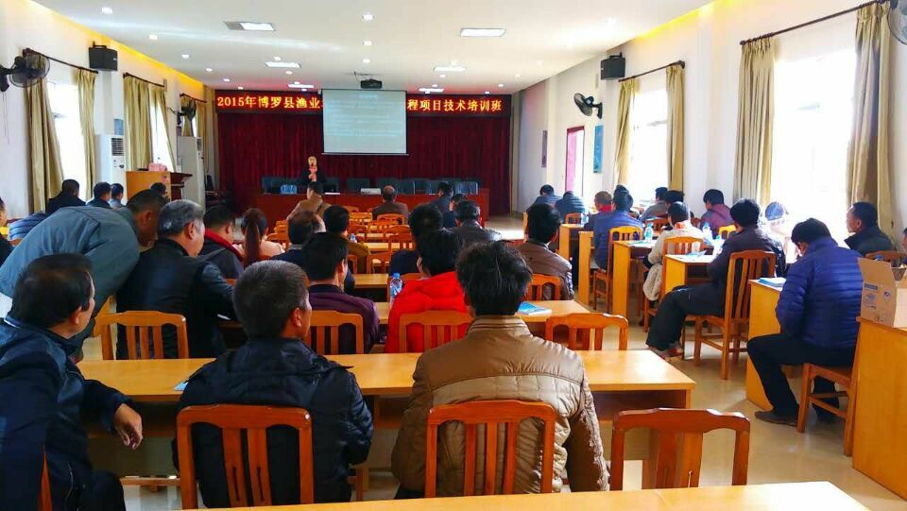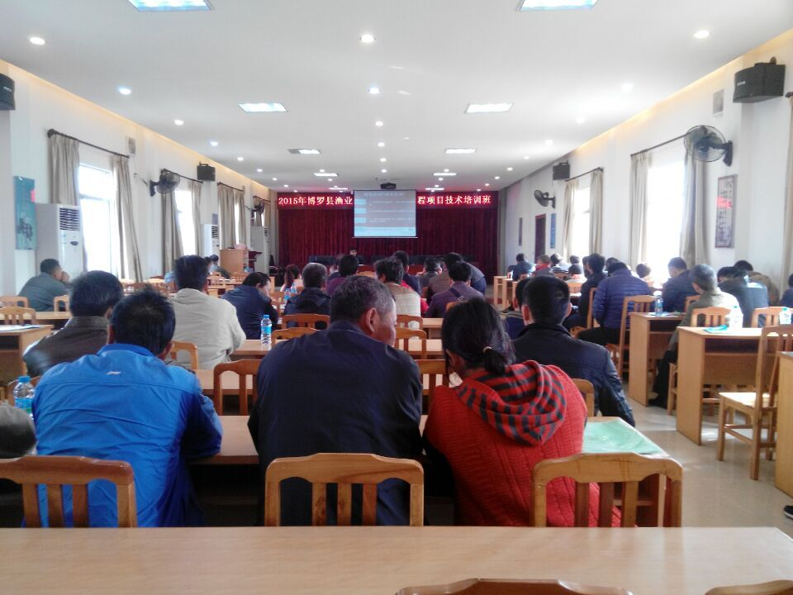

为全面提升我县渔技人员和渔业科技示范户的业务素质和科技水平，加速渔业科技成果转化的应用，全面推进渔业科技进村、到社、入户。1月13日，县水产站在杨村镇政府文化站四楼培训室举办了“2015年博罗县渔业科技入户示范工程项目技术培训班”，渔业科技示范户、责任渔技员及相关工作人员120多人参加了此次培训。
本次培训特邀请了博罗县吴波畜牧水产有限公司吴万冠副总经理和博罗县隆兴兽药鱼药经营部总经理两位专家进行授课。授课内容主要有草鱼免疫健康养殖技术、鱼病防治技术及渔药安全使用等，并现场解答养殖实际生产过程中遇到的疑难问题。两位专家通过图文并茂的多媒体，典型真实的事例，养殖户对主导品种和主推技术等相关技能有了较深的认识，纷纷感到这次培训收获很大，希望尝试新模式养殖，提高渔业养殖效益。

博罗县农业技术推广中心
2016年1月14日

